1.2研究背景及国内外心理评测现状分析

国外发达国家对心理健康问题的研究起步早，发展力度大，早已形成了比较健全和成熟的心理健康服务体制。以美国为例，高校心理辅导人员配比较为充足，并且从事心理咨询工作的人员呢必须达到由APA和NASP两个专业组织制定规定的专业水平才有资格从业。并且由于在较早的年龄阶段就开始关注公民的心理健康，所以公民可以把接受心理治疗与身体治疗同等看待，这都使得线上面对面式的心理综合测评较为容易实施。

但是我国对心理问题的关注，起步晚，发展慢，国家投入与学科支撑还不足够，也没有充足的相关从业人员，各地的心理健康服务机构也并不完善。需要进行心理测评的用户分布广散，很难进行集中的测试。更为重要的是，由于目前我国在此方面的宣传与指导缺乏，许多人不愿意接受直接的心理咨询与辅导，这就使得很难有机会进行线下的心理测评。基于这些现实情况，利用计算机进行线上测评是目前而言更为可行的方式。另外，借助计算机可以实现文字、语音、图画、录像等多种方式的结合，可以更好地进行针对儿童的心理测评。

常用的受测者需要进行多套经典量表才能全面评估个体心理状况的方案，存在诸多的局限。量表多意味着题量大，答题时间长，受测者经常会出现不良情绪，影响作答效率，宽窄网的研究人员曾对三万人的施测进行研究，发现测评进行 20 分钟的时候，15% 的受测者会出现疲劳、烦躁等不良情绪，进行 30 分钟的时候，24% 受测者会出现不良情绪，造成测评的效率低。多套量表的设定还会出现维度重复甚至产生不需要测评的维度的问题，造成测评资源的重复和浪费。这也会影响后期数据的录入和清理，浪费大量时间和人力成本。

而目前网络上较为流行的各类网页式心理测试又存在不系统不完整、信息无法储存、无法管理、无法对比查看、试卷来源不可靠、风险性较高、测试结果不详细没有指导意义等问题。该类测试随机性较大，传播速度快，传播范围广，但是受测者经过一次测试后很难重复测试持续跟踪，也就是说测试结果很难真正的给予受测者实质性的评判依据和进一步的指导，仅仅是停留在非常表面的随手答题阶段。

基于以上客观现实和待解决问题，本次毕设希望做到，每个人可以根据我们系统的分析结果了解当前自己的心理状态，明确自己的目标，改进自己的不足，使得心理测评系统真正的产生实质性功效。

1.3心理测评系统的需求

1.3.1功能性需求

1. 用户进行注册登录，系统保存用户信息并对密码进行加密存储。
2. 用户可以查看并修改自己的个人信息。
3. 用户进行心理测评，即可完成系统所要求完成的题目。
4. 用户可以在完成测评后可以获取到分数和图表形式的测评结果。
5. 管理员对试卷进行相关操作，例如查看、上传、管理。
6. 管理员可以对用户进行批量管理与权限设置。
7. 管理员可以根据成绩进行筛选分类，按照某些标准进行划分。

1.3.2非功能性需求

1. 页面响应迅速，不会出现白屏等情况。
2. 对于难以表述的题目，可选择使用图片、音频等方式进行辅助。
3. 保护用户隐私，避免个人隐私信息的泄露。
4. 用户可在疲倦时暂停答题，系统将对已答部分进行保存，下次进入时可选择继续完成。
5. 整体设计友好温和，尽量不给受测者压力，保障测评结果尽量少受外界因素的干扰。

2.1.1架构

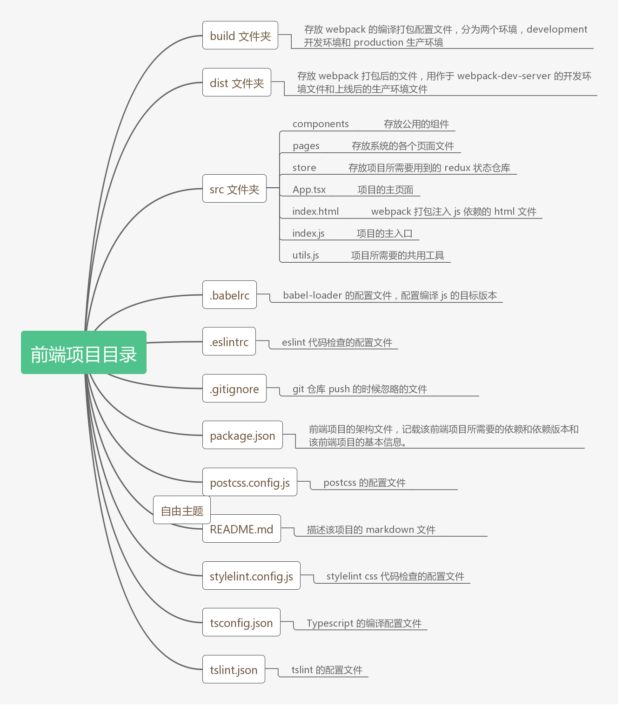

（做了张图然后想起来图不算字数，太亏了，不过如果后面查重有问题就可以把那段字换成图了）

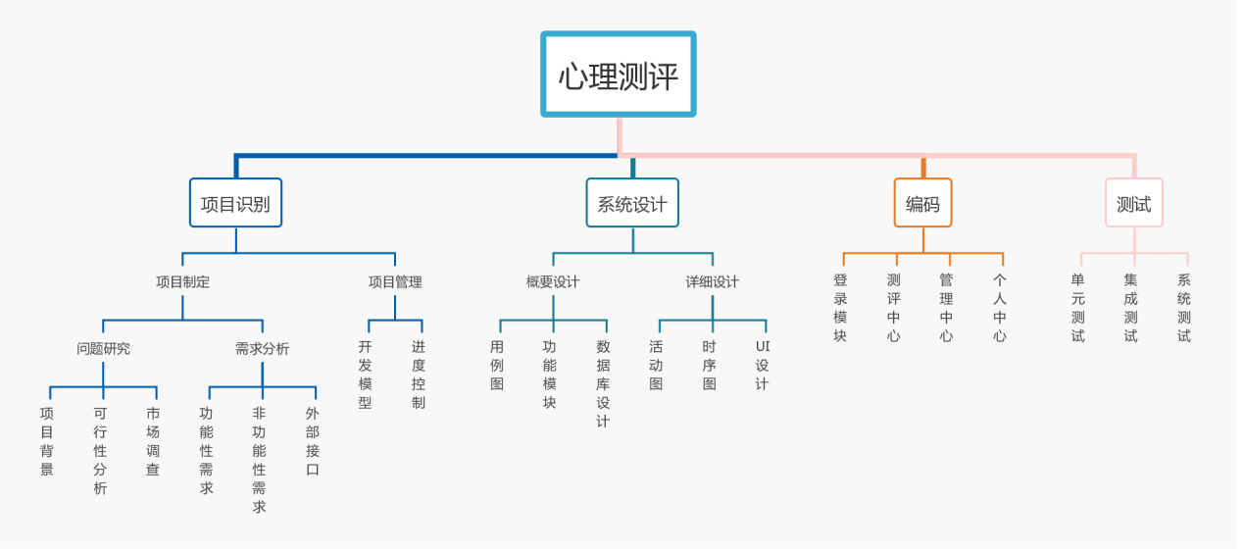

（毕设总体流程图）

系统用例图

